# Table of Contents

BAB1Pendahuluan

1.1 Latar belakang 1

1.2 Identifikasi Masalah 1

Unnamed

2.1

2.2 Pendiri LibreOffice 2

2.3 Apache OpenOffice 2

Unnamed

3.1 Tampilan Home 3

3.2 Tampilan Data Dalam Tabel 3

3.3 Tampilan Print Preview 3

# Pendahuluan

Latar belakang

   Apa itu LibreOffice? Kenapa harus migrasi ke LibreOffice? Nah, mungkin itu sekilas yang terpikir oleh kita ketika mendengar LibreOffice akan menggantikan   
 OpenOffice. Kali ini saya akan memamparkan sedikit mengenai LibreOffice. LibreOffice adalah sebuah aplikasi perkantoran yang sering digunakan bagi setiap orang, apalagi yang berkebutuhan dengan pekerjaannya seperti pekerjaan kantor, mahasiswa, pelajar, UKM, Instansi Pemerintah dan masih banyak lagi. Pada umumnya kita menggunakan untuk mrmbuat surat, membuat makalah, membuat laporan keuangan, untuk persentasi, dan banyak lagi kegunaannya. Arti dari LibreOffice yaitu Libre yang diambil dari bahasa  Spanyol dan Prancis yang artinya bebas dan Office yang diambil dari bahasa  Inggris yang artinya kantor. LibreOffice dikembangkan oleh sebuah komunitas yang dinaungi ileh Yayasan “The Document Foundation”. Yang mana komunitas ini dahulunya mengembangkan software OpenOffice.org yang sekarang menjadi milik perusahaan besar dunia yaitu Oracle, akan kita bahas lanjut mengapa  LibreOffice akan  menggantikan Open Office!!

Identifikasi Masalah

1. Tampilan dan performa:

Bagi yang suka dengan tampilan yang cantik nan indah, maka saya sarankan untuk menggunakan OS Linux (seperti Ubuntu 12.04 ke atas) dengan tampilan HUD nya menggunakan GNOME2 yang tak kalah bila dibandingkan dengan tampilan Windows 8.

2. Harga:

OS besutan Bill Gates mulai dari CD Instalasi sampai ke software nya pun harus merogoh kantong kocek, bahkan harga softwarenya pun bisa lebih mahal dibandingkan dengan PC atau Laptop yang dibeli. Berbeda dengan Windows, Disto Linux ini bisa anda dapatkan secara gratis. Untuk mendownload ubuntu precise pangolin (12.01) secara gratis ataupun kalau mengininkan distro linux yang lain.

3. Keamanan:

OS berbasis inux bebas virus, karena tidak dapat bekerja pada platform Linux (mungkin karena alasan bahwa sebagian besar virus yang ditujukan untuk Windows) Namun ada yang menyebutkan tetap ada virus, tetapi tidak dapat berkembang.

# 

# 

# Pembahasan

Tentang Saya

Nama: Rico Zain Putra

NIM: 2016470053

Lahir: Jakarta, 28 Agustus 1998

Jenis Kelamin: Laki-Laki

Agama: Islam

Alamat: Jalan Lapangan Tenis Srengseng Jakarta Barat

No. Telp: 083807693988

Pendiri LibreOffice

On 28th September 2010, The Document Foundation was announced as the host of LibreOffice, a new derivative of OpenOffice.org. The Document Foundation’s initial announcement stated their concern that Oracle would either discontinue OpenOffice.org, or place restriction on it as an open source project, as it had on Sun’s OpenSolaris.

LibreOffice 3.3 beta used the ooo-build build infrastructure and the OpenOffice.org 3.3 beta code Oracle, then adding selected patches from Go-oo. Go-oo was discontinued in favor of LibreOffice.

## Apache OpenOffice

Oracle announced in April 2011 hat it was ending its development of OpenOffice.org and would la off the majority of its paid developers. In June 2011, Oracle announced that it would donate the OpenOffice.org code and trademark to the Apache Software Foundation, where the project was accepted for a project incubation process within the foundation, thus becoming Apache OpenOffice

# Tampilan LibreOffice Calc

## Tampilan Home

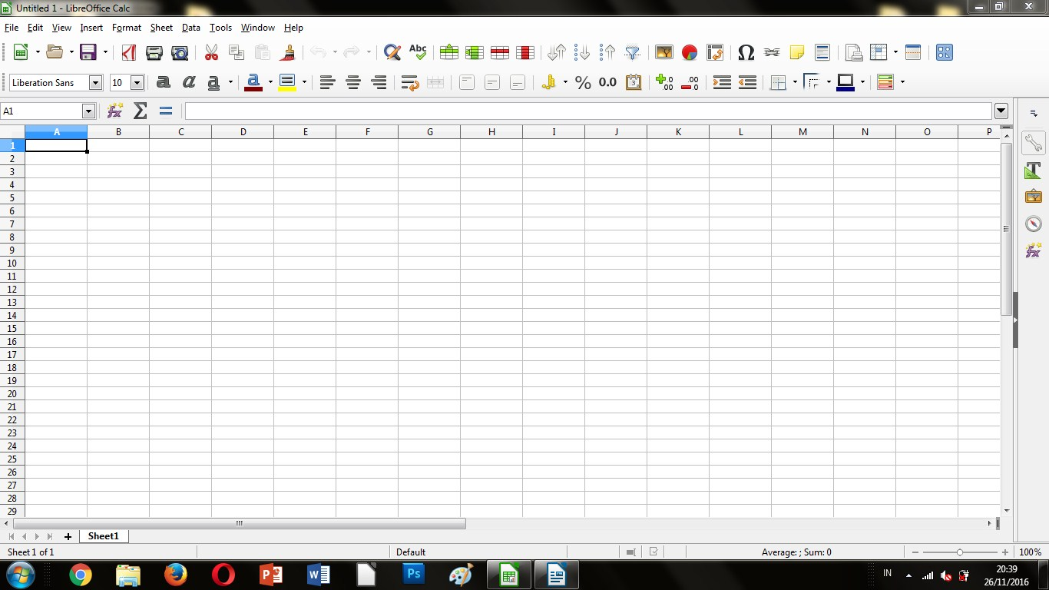

## Tampilan Data Dalam Tabel

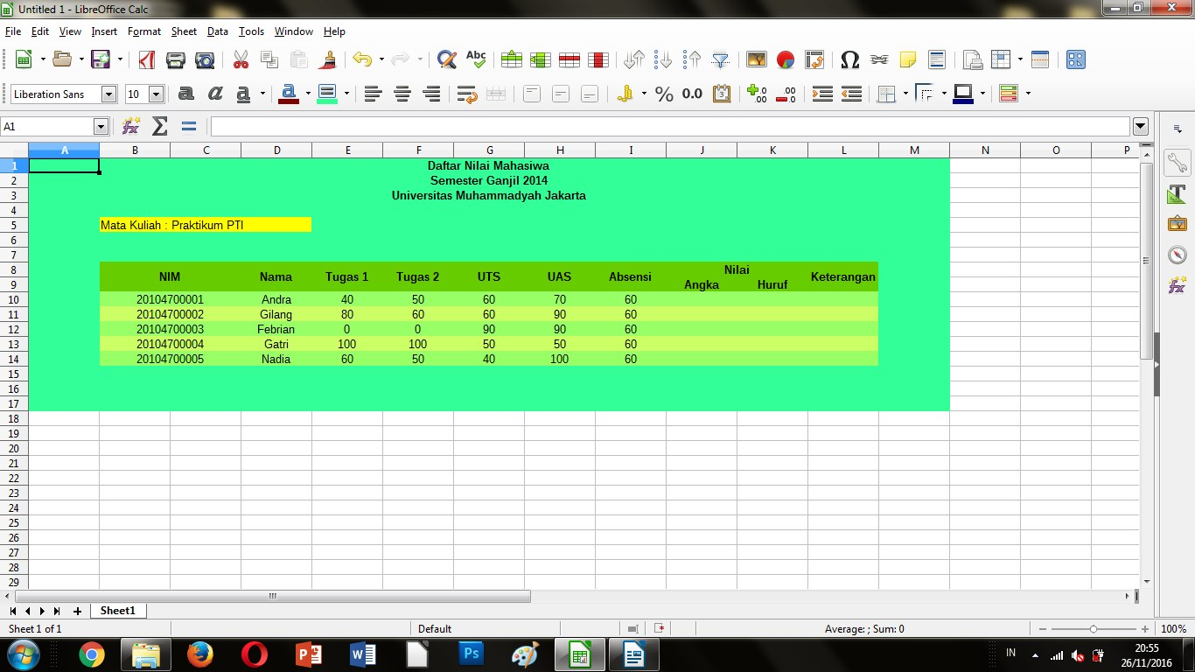

## Tampilan Print Preview 1000000000000556000003003605C93B711BDCF8.jpg Daftar Isi

BAB1Pendahuluan 1

1.1 Latar belakang 1

1.2 Identifikasi Masalah 1

BAB2Pembahasan 2

2.1 Tentang Saya 2

2.2 Pendiri LibreOffice 2

2.3 Apache OpenOffice 2

BAB3 Tampilan LibreOffice Calc 3

3.1 Tampilan Home 3

3.2 Tampilan Data Dalam Tabel 3

3.3 Tampilan Print Preview 3

Pengantar Teknologi Informasi

LibreOffice

Tugas Akhir Modul 1

Rico Zain Putra Cahyono

2016-47-00-53